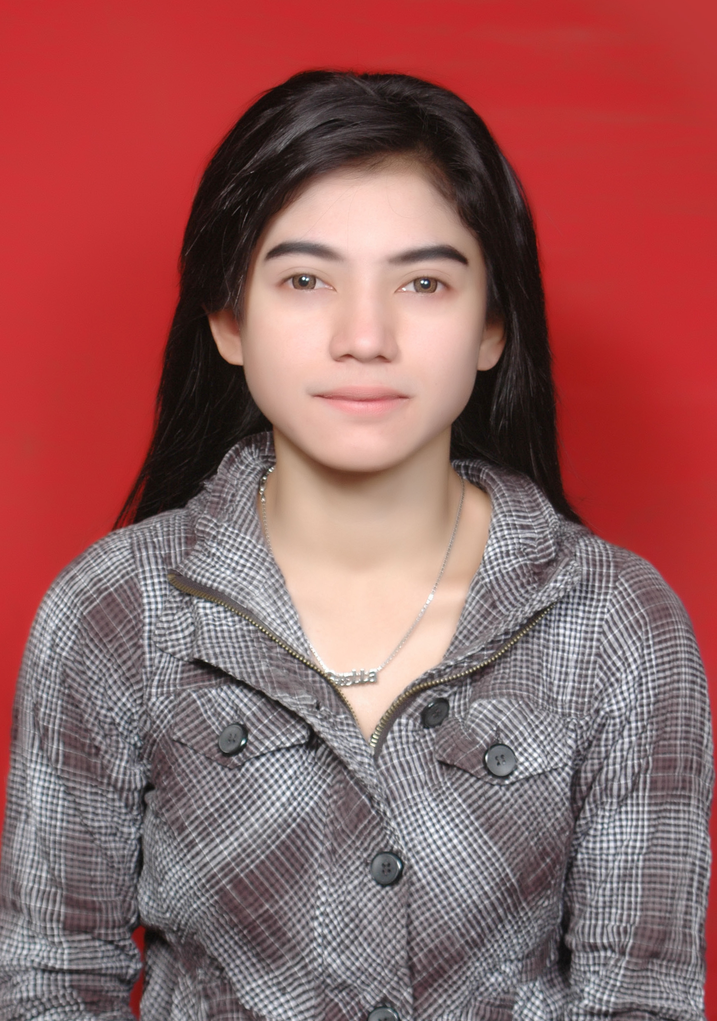
Jl. Pancawarga 4. RT002/RW04 No.05
Cipinang Besar Selatan , Jakarta Timur 13410
Hp: 0812 12345 944 / 021-96666634
Email : stellairenesherlynanlohy@yahoo.co.id

CURICULLUM VITAE
DATA PRIBADI

Nama : Stella Irene Sherly Nanlohy
Alamat : Jl. Pancawarga 4 RT.002 RW.04 No.05
Cipinang Besar Selatan, Jakarta Timur 13410
Telephone : 0812 12345 944 / 021-96666634
Tempat/tanggal lahir : Jakarta, 12 Juni 1991
Jenis Kelamin : Wanita
Status : Single
Tinggi Badan : 165 cm
Berat Badan : 55 kg
PENDIDIKAN FORMAL

2011 – 2015 UNIVERSITAS IBNU CHALDUN, S1 FAKULTAS HUKUM, Jakarta
2005 – 2008 SMA PUSAKA 1, Jakarta
2002 – 2005 SLTPN 25 , Jakarta
1996 – 2002 SDN 05 , Jakarta
1995 – 1996 TK TUNAS PENI , Jakarta
PENGALAMAN KERJA

2015 BANK CIMB NIAGA, Financial Advisor
2014 SONY, Usher Gathering
2014 BANK DKI Grup Pengelola Aset Khusus, Secretary
2014 GUINNESS, SPG
2014 SMIRNOFF, SPG
2014 POKKA, SPG
2014 FASTWAX, SPG
2013 CIMB NIAGA, SPG
2013 TEASHOP, SPG
2012 PT. SAHARI PALKA AYU, SHIP & OFFSHORE MANAGEMENT COMPANY, Secretary
2011 PT. FAST FOOD INDONESIA
2004 PT. GUDANG GARAM, SPG

